Stratégie pour le Renforcement de la Réponse à l’Epidémie d’Ebola dans les Zones de Transmission Actives. Guinée Conakry, Octobre 2014

Introduction
Au 1er Octobre 2104, le nombre total de cas d’Ebola notifiés par le Ministère de la Santé depuis le début de l’épidémie est 1252 (dont 744 décès). L’épidémie semble s’intensifier au cours du mois de septembre avec 412 cas, soit un tiers du nombre total des cas. La majorité des nouveaux cas sont notifiés par les préfectures de Macenta et Conakry mais des foyers actifs existent dans 10 autres Préfectures: Guéckédou, N'Zerekore, Yomou, Lola, Beyla, Kérouané, Dalaba, Kouroussa, Coyah et Forecariah. Aussi dans la plupart de ces localités l’identification, le suivi et la notification des contacts n’est pas fait de manière efficace et régulière. Les centres de prise en charge des cas sont en nombre insuffisant. Toutes ces éléments justifient la mise en œuvre d’interventions complémentaires immédiates et vigoureuses afin d’éviter une recrudescence de l’épidémie.
Objectifs
Arrêter la transmission du virus dans les foyers actifs et éviter l’extension de l’épidémie vers des nouveaux foyers en assurant :
- L’identification exhaustive et le renforcement du suivi quotidien des contacts
- La mise en œuvre d’une surveillance active
- La détection et la prise en charge rapide des nouveaux cas dans des centres de traitement/transit adéquats
- L’intensification des interventions de communication et de mobilisation sociale au niveau communautaire
- Le renforcement des moyens logistiques et financiers nécessaires à une mise en œuvre efficace des mesures de contrôle

Stratégie 1 : Renforcement de la réponse Ebola dans les Zones le plus affectés par l’épidémie.
Actions Immédiates
- Mettre en place des Cellules Préfectorales de Coordination Ebola (CPC) dans 7 préfectures prioritaires: Macenta, Conakry, Gueckedou, N’Zerekore, Kérouané, Forecariah, Dalaba . La mission de la CPC est définie par la Cellule Nationale de Coordination Ebola (voir annexe 1)
- Mettre en place une équipe technique d’appui à la DPS/DRS composée par des Epidémiologistes internationaux, des Médecins Guinéens, des logisticiens et des experts en mobilisation sociale (voir tableau 1).
- Mettre à disposition des moyens logistiques et financiers nécessaires au fonctionnement efficace de l’équipe technique (véhicules, motos, IT, télécommunications, ordinateurs, perdiem et primes de motivation)

Stratégie 2 : Renforcement de dispositifs de surveillance active dans 5 Préfectures restantes : Coyah, Yomou, Lola, Beyla, Kouroussa
Actions Immédiates
- Mise à disposition de la DPS d’une équipe de surveillance composée par des Epidémiologistes internationaux et des Médecins Guinéens ( voir tableau 1)
- Mise à disposition de moyens logistiques (véhicules, télécommunications, ordinateurs, etc…)

Stratégie 3 Renforcement de la prise en charge des cas
Action immédiates
- Etablissement progressifs de 4 nouveaux Centres de Traitement/transit (CTs), avec du personnel formé, dans les Préfectures Prioritaires (en plus des 2 CTEs et CT dèjà existants) : N’Zerekore, Kérouané, Forecariah, Dalaba
Un CT couvre les services suivants :
  - Service d’ambulance pour chercher les patients suspects dans la communauté et les transférer de manière sécurisé au Centre de Transit
  - Le triage, l’accueil et la prise en charge sécurisés des patients suspects d’Ebola
  - Leur transfert sécurisé le plus rapidement possible vers le CTE de Reference.
- Dans les 4 Préfectures restantes :
  - Renforcement du système de logistique (véhicule et moto ambulance ) pour le transfert des cas suspects vers les CTE
  - Déploiement de 2 agents médicaux (1 médecin, 1 infirmière formés au niveau des CTE), pour mettre en place des mesures d’isolement et prise en charge de cas suspects dans l’Hôpital Préfectoral
Tableau 1 Composition de l’équipe technique d’appui à la DPS/DRS
Préfecture | Coordinateur | Epi Internat | Médecin Guinéen | Logisticien | Mob Soc
Guekedou | 1 | 3 | 2 | 1 | 2
Macenta | 1 | 4 | 4 | 1 | 2
N’Zerekore | 1 | 2 | 4 | 1 | 2
Conakry | 1 | 5 | 20 | 1 | 1
Foecariah | 1 | 2 | 2 | 1 | 1
Kérouané | 1 | 2 | 2 | 1 | 1
Dalaba | 1 | 2 | 2 | 1 | 1
Lola |  | 1 | 2 |  | 1
Beyla |  | 1 | 2 |  | 1
Yomou |  | 1 | 2 |  | 1
Koroussa |  | 1 | 2
Coyah |  | 1 | 2 |  | 1
Total | 7 | 25 | 46 | 7 | 14

Chronogramme des activités.
Activité | Oct 6-12 | Oct 13-19 | Oct 20-26 | Oct 27 – Nov 2
Identification des Coordonnateurs | X
Identification des partenaires pour l’appui aux cellules de coordination | X
Identification des partenaires pour la mise en place des CTs | X
Mise à disposition des moyens logistiques (véhicules, téléphones, ordinateurs etc…) | X
Elaboration et Validation des ToRs des membres de l’équipe | X
Formation des agents de surveillance | X | X
Déploiement des CPCs | Macenta, N’Zerekore, Conakry | Gueckedou, Kérouané, Forecariah | Kouroussa
Déploiement des Cellules épidémiologiques | Lola, Beyla | Yomou
Formation de personnel médicale | X | X | X
Etablissement des CTs |  |  | Forecariah, N’Zerekore | Dabala, Kérouané

Figure 1. Distribution geographique des cas et actions proposées
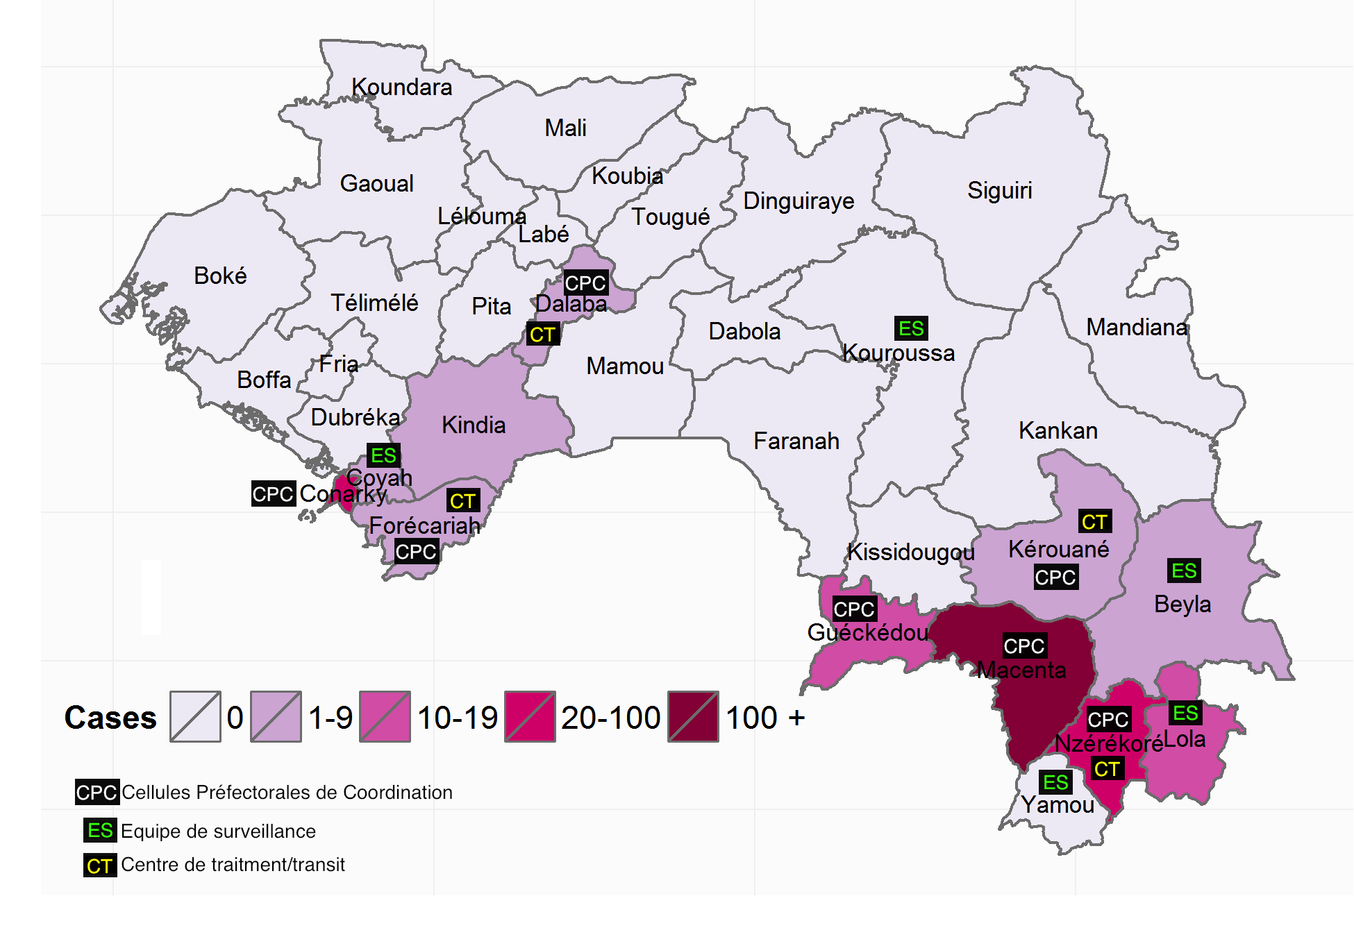
Annexe 1
Rôle de la CPC ( voir Cellule nationale de coordination Ebola)
Coordination
- Coordonner le dispositif de réponse a l’épidémie d’Ebola dans tous ses composants (surveillance épidémiologique, prise en charge des cas et gestion des décès, mobilisation sociale, et support logistique)
- Organiser des réunions de coordination quotidiennes avec les différents acteurs et partenaires de la réponse
- Collaboration avec les autorités administratives Préfectorales/Régionales
- Gestion et Mobilisation de ressources matérielles et financières
- Rendre comptes à la Cellule de Coordination Nationale d’Ebola
Surveillance
- Renforcer les activités de surveillance épidémiologique
- Identification, formation et supervision d’Agents Communautaires pour le recensement et le suivi des contacts
- Assurer l’investigation des rumeurs et des alertes, (cas suspects décès), ainsi que l’identification des chaines de transmission
- Assurer la gestion et la notification quotidiennes des données épidémiologiques
- Renforcer la recherche active des cas au niveau des centres de santé et dans les communautés
Mission de l’équipe technique d’appui à la DPS/DRS
Travaille en étroite collaboration avec la DPS/DRS
- Identifie tous les sujets contacts
- Investigue tous les cas et décès suspects
- Dresse la liste des sujets contacts par localité
- Dresse la liste des AC par localité
- Assure la gestion des données en collaboration avec le MCM
- Transmets les données à la cellule de coordination et aux partenaires
- Investigue les rumeurs et propose des actions à la DPS et à la cellule Ebola (préfectorale et nationale)
- Audit tous les décès du personnel de santé
- Supervise les activités des AC ensemble avec les superviseurs préfectoraux
- Assure la formation des superviseurs et des AC
- Assure la promotion de la prévention des infections dans les structures de santé
- Participe aux réunions quotidiennes
- Rend copte quotidiennement à la cellule de coordination nationale et à la préfecture
- Mets en application les instructions de la coordination

Afin de prioriser les interventions les Préfectures ont été divisées en deux catégories : Priorité 1= Préfectures avec plus de 20 cas dans les 3 dernières semaines et/ou Préfectures frontalières avec des foyers actifs au Sierra Leone ou le Liberia. Priorité 2 : Préfectures restantes notifiant des cas dans les 3 dernières semaines
Voir guide MSF

